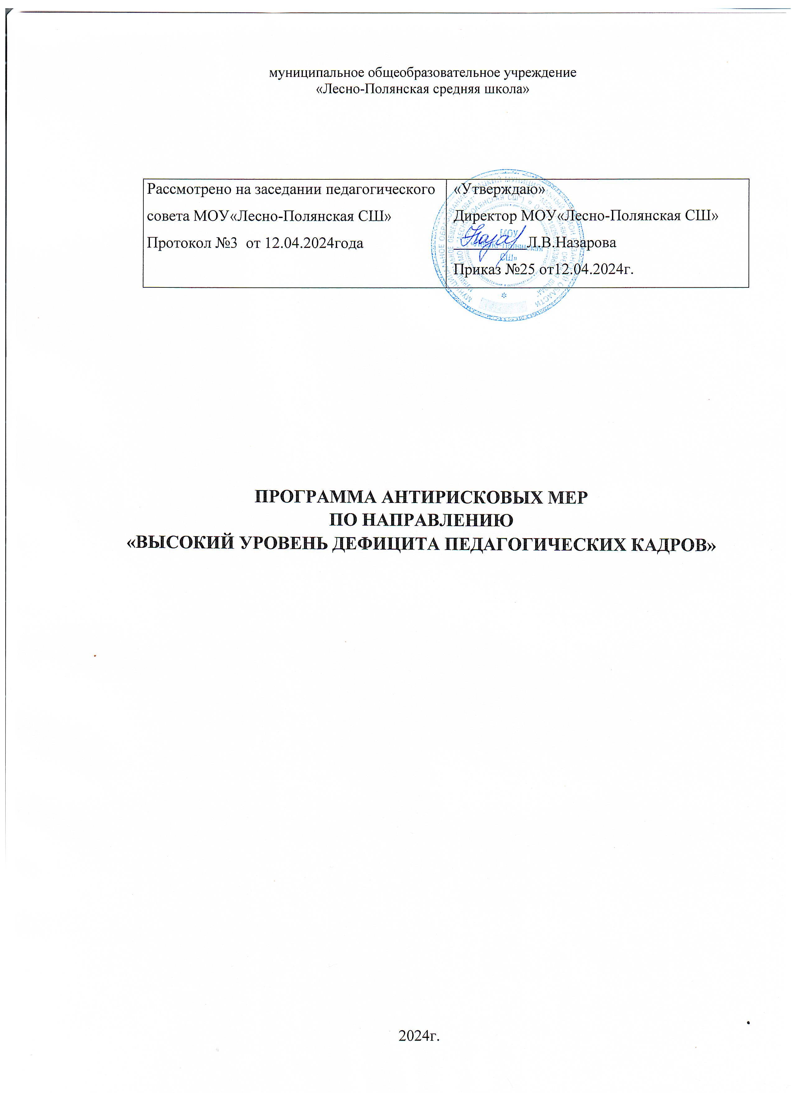

**Паспорт программы**

|  |  |  |
| --- | --- | --- |
| 1. | Наименование школы | МОУ «Лесно-Полянская СШ» |
| 2. | Наименование программы антирисковых мер | Программа антирисковых мер по направлению «Высокий уровень дефицита педагогических кадров» муниципального общеобразовательного учреждения «Лесно-Полянская средняя школа» |
| 3 | Цель реализации программы | Уменьшение кадрового дефицита. Обеспечение школы профессиональными кадрами, способными обеспечить повышение качества образования |
| 4. | Задачи реализации программы | 1.Проанализировать кадровый потенциал, спрогнозировать потребность школы в учителях-предметниках.  2 Организовать профессиональную переподготовку учителей с целью устранения дефицита в педагогических кадрах.  3. Способствовать профессиональному росту педагогов с целью прохождения аттестации на первую и высшую квалификационную категорию. |
| 5. | Целевые показатели | 1. Количество вакантных мест - 0 2. Доля педагогов первой и высшей квалификационной категории 77% 3. Доля учителей, прошедших курсы повышения квалификации соответствующего направления- 100% |
| 6. | Методы сбора и обработки информации | Анализ документов, беседы, анкетирование, тестирование, обобщение результатов |
| 7. | Сроки реализации программы | Первый этап (апрель 2024 года) – подготовительный:проведение аналитической и диагностической работы.  Второй этап (июнь 2024 - ноябрь 2024 года) - основной: реализация программы; промежуточный контроль и корректировка.  Третий этап (декабрь 2024 года) - аналитико-обобщающий: итоговая оценка эффективности программы; обобщение позитивного опыта осуществления программных мероприятий. |
| 8. | Меры/мероприятия по достижению цели и задач | Перечень мероприятий представлен в дорожной карте |
| 9. | Ожидаемые конечные результаты реализации программы | Уменьшение дефицита педагогических кадров  Увеличение педагогов первой и высшей квалификационной категории |
| 10. | Исполнители | Администрация и педагогический коллектив школы |
| 11. | Приложение | Дорожная карта реализации Программы антирисковых мер по направлению «Высокий уровень дефицита педагогических кадров» муниципального общеобразовательного учреждения «Лесно-Полянская средняя школа» |

**Дорожная карта реализации программы**

|  |  |  |  |  |  |
| --- | --- | --- | --- | --- | --- |
| **№** | **Задача** | **Мероприятия** | **Дата регистрации** | **Показатели** | **Ответственные** |
| 1. | Проанализировать кадровый потенциал, спрогнозировать потребность школы в учителях предметниках | Анализ педагогического состава школы, с указанием количества преподаваемых часов. | Май 2024г. | Обеспечение педагогическими кадрами на следующий учебный год | Директор |
| Выявление потребности в педагогических кадрах | Май 2024г. | Количество вакантных мест | Директор |
| 2. | Организовать профессиональную переподготовку учителей с целью устранения дефицита в педагогических кадрах | Повышение квалификации педагогов по направлениям работы с разными целевыми группами учащихся | До октября  2024г. | Доля учителей, прошедших курсы повышения квалификации соответствующего направления (100%) | Директор |
| 3. | Способствовать профессиональном у росту педагогов с целью прохождения аттестации на первую и высшую квалификационную категорию | Выявление педагогов с высокими показателями успешности, ориентирование их на аттестацию | До октября 2024 г. | Доля аттестованных первой и доля высшей квалификационной на категорию педагогов (77%) | Директор |